[川北医学院附属医院风湿免疫科权威专家论文被质疑](https://mp.weixin.qq.com/s?__biz=Mzk1NzMzNDk1Mg==&mid=2247484934&idx=1&sn=62359af29bc22d4966e27db5171fd400&chksm=c2707c4294c2901ec73430591f6d4f9ea77ec225a899a92c27fe643235dfe7a6053aa3acee39&scene=126&sessionid=1743269034)

[学术诚信拷问](javascript:void(0);)2025-03-29 14:46:07广东

**01**

**论文信息**

近日，**川北医学院附属医院风湿免疫科**在《Annals of Translational Medicine》（2020年11月）期刊上的研究“Ginkgolide B attenuates collagen-induced rheumatoid arthritis and regulates fibroblast-like synoviocytes-mediated apoptosis and inflammation”（doi: 10.21037/atm-20-6420）因图像问题引发关注。该研究由：Chuanmei Xie , Jing Jiang , Jianping Liu , Guohua Yuan （通讯作者，音译袁国华） , Zhenyi Zhao同完成。

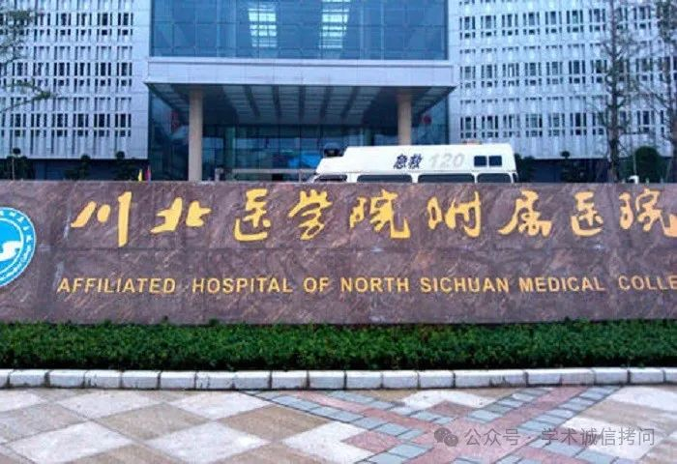

**02**

**发表期刊**

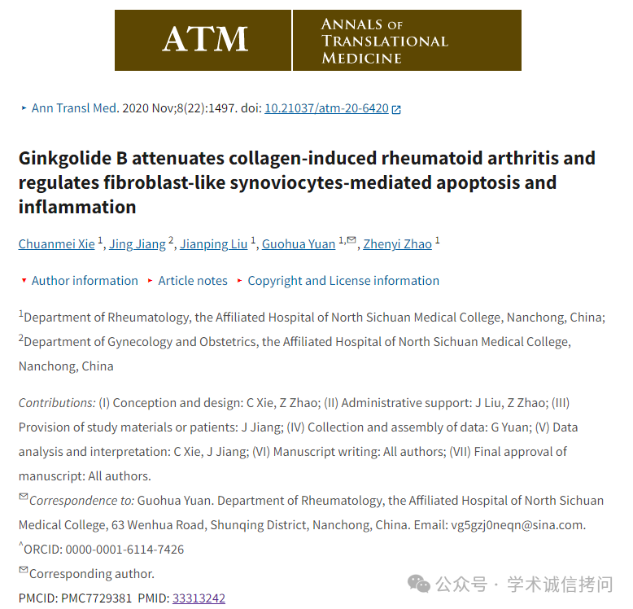

**03**

**质疑内容**

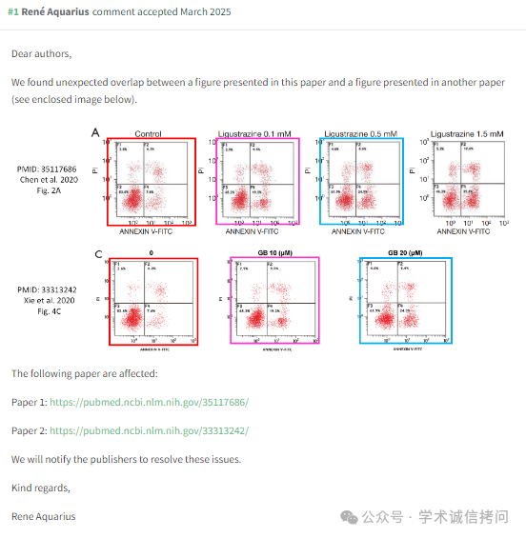

消息来源：

https://pubpeer.com/publications/3CEDC22A36C1400AAC0113FF09626D

郑重声明：

文中所有信息均来自学术网以及公开资料，仅供读者参考。若认为本内容侵犯您或者贵单位的权益，请及时与我们联系。

